Colegio Santa María de Maipú
Primer Ciclo
GUÍA DE AUTOAPRENDIZAJE N°20: MATEMÁTICA
1° BÁSICO
- Escribe tu nombre y apellido con letra ligada.
- Hoy es: (ejemplo: Viernes 5 de mayo, 2020)

OA: 13 | CONTENIDO:  - Describir la posición de objetos

1.- Observa la dirección que camina cada uno de los animalitos. Luego, pinta de color rojo los que caminan a la izquierda y pinta de color azul los que caminan a la derecha.
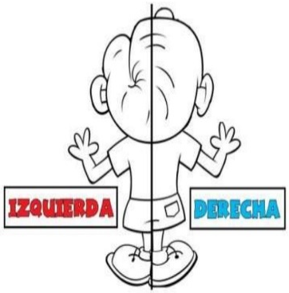
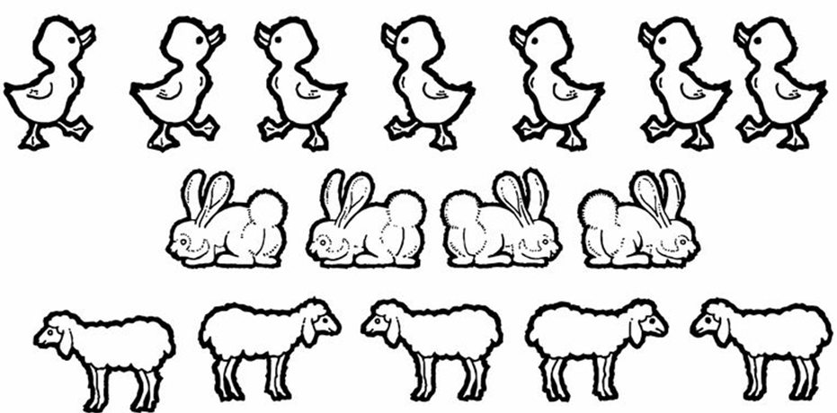

2.- Encierra en un círculo todos los peces que naden a la izquierda y marca con una X los peces que nadan a la derecha.
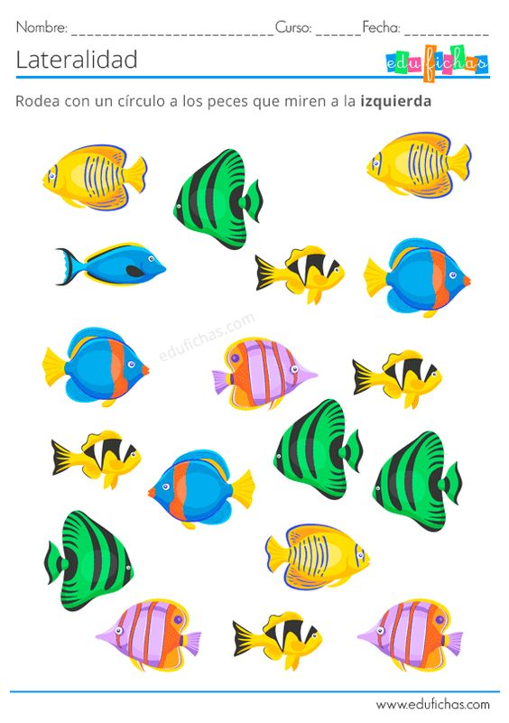

3.- Pinta todos los ratoncitos que estén arriba de la silla.
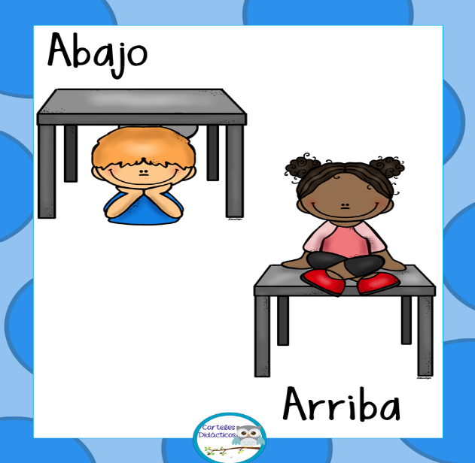
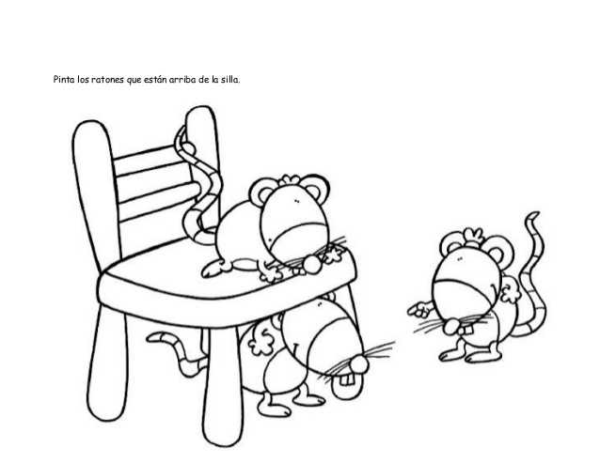

4.- Colorea rojas las manzanas que están arriba del árbol y de color verde las que están abajo del árbol.
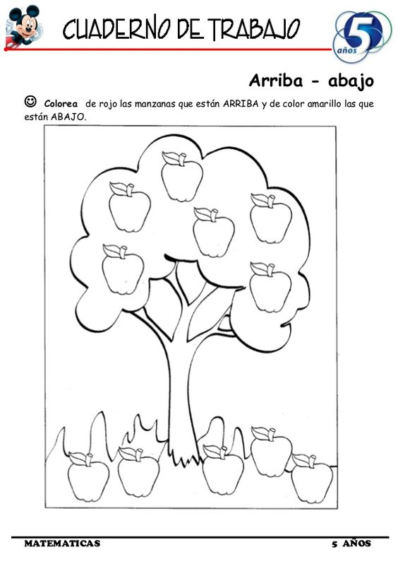

II.- Selección múltiple: Observa y lee atentamente cada pregunta y marca solo la alternativa correcta.
1.- El gallo está cantando…  - Abajo de la casa.  - A la izquierda de la casa.  - Arriba de la casa. | 2.- El gallo está…  - Arriba de la casa.  - A la izquierda de la casa.  - A la derecha de la casa.
3.- La flecha de color amarillo indica la posición de…  - derecha  - izquierda  - arriba | 4.- La fecha de color rojo indica la posición de…  - derecha  - izquierda  - arriba
5.- El niño está….  - A la izquierda de su patineta.  - Abajo de su patineta.  - Arriba de su patineta. | 6.- La tortuga tiene a su bebé tortuguita…  - Abajo  - Arriba  - A su derecha

